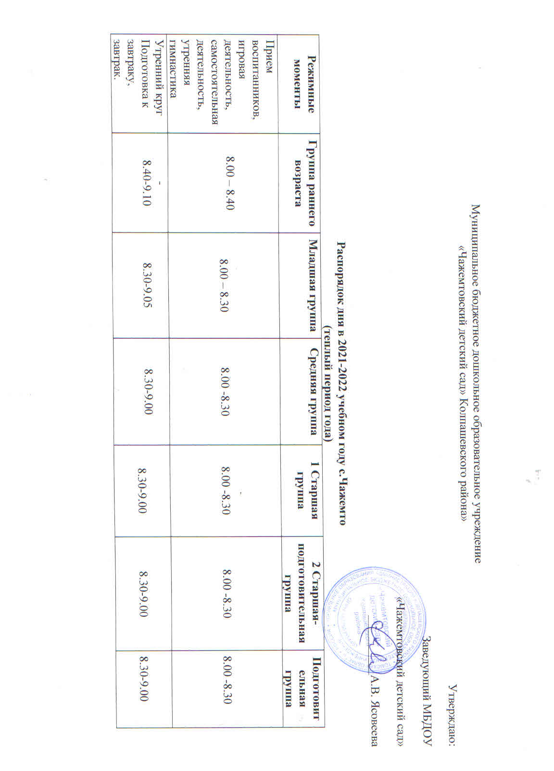

Утренний круг  Подготовка к завтраку, завтрак. | -  8.40-9.10 | 8.30-9.05 | 8.30-9.00 | 8.30-9.00 | 8.30-9.00 | 8.30-9.00
Подготовка к прогулке, прогулка:  совместная деятельность (игровая, трудовая, познавательная, музыкальная, двигательная деятельность, оздоровительные мероприятия и др.) | 9.10-11.25 | 9.05-11.25 | 9.00-11.35 | 9.00-12.00 | 9.00-12.00 | 9.00 – 12.00
Возвращение с прогулки, гигиенические процедуры,  общение при проведении режимных моментов, дежурство, самостоятельная деятельность | 11.25-11.45 | 11.25-11.45 | 11.35-12.00 | 12.00-12.20 | 12.00-12.20 | 12.10-12.30
Подготовка к обеду, обед | 11.45-12.20 | 11.45-12.20 | 12.00-12.35 | 12.20-12.55 | 12.20-12.55 | 12.30-13.00
Подготовка ко сну, чтение перед сном, дневной сон. | 12.20-15.00 | 12.20-15.00 | 12.35-15.00 | 12.55-15.00 | 12.55-15.00 | 13.00-15.00
Постепенный подъем, профилактические процедурно-оздоровительные процедуры | 15.10-15.40 | 15.10-15.40  - | 15.10-15.30 | 15.10-15.25 | 15.10-15.25 | 15.10-15.25
Подготовка к полднику, полдник | 15.40-16.00 | 15.40-15.50 | 15.30-15.40 | 15.25-15.35 | 15.25-15.35 | 15.25-15.35
Вечерний круг(можно на улице) | - | 15.40-15.50 | 15.40-15.50 | 15.35-15.45 | 15.35-15.45 | 15.35-15.45
Подготовка к прогулке, совместная деятельность на прогулке, уход домой. | 16.00-18.00 | 15.50-18.00 | 15.50-18.00 | 15.45-18.00 | 15.45-18.00 | 15.45-18.00

